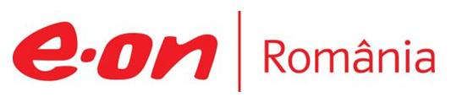

17 noiembrie 2017

RAPORT ZILNIC

În scopul unei mai bune colaborări, vă rugăm să ne semnalaţi eventualele neplăceri şi să ne oferiţi sugestii pe care le consideraţi necesare creşterii calităţii serviciului de monitorizare.

1.Ştiri şi emisiuni din domeniul gazelor

Calificativ:  NEUTRU | Alimentele, energia, bâncile – în vizor | RomâniaTV-18:29  1min 57s  Digi24Cluj-16:48  2min 19s
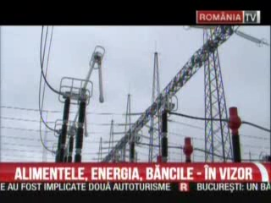 | Statul suspectează tot mai multe companii care sunt lider de piaţă că majorează constant şi nejustificat preţurile, cerând deschiderea de noi anchete.  Preţul energiei nu va mai creşte până la finele anului, ci dimpotrivă, ANRE are argumente să decidă reduceri, potrivit ministrului Energiei, Toma Petcu, care a fost audiat la Comisia Parlamentară de Anchetă a activităţii ANRE. Ultima modificare de preţ operată de ANRE a fost la 1 oct 2017, când a avut loc o majorare pentru consumatorii casnici de 0,03lei pe KWh.  De asemenea, Ministrul Energiei a atras atenţia furnizorilor de gaze că tarifele nu ar trebui să crească în această iarnă. Declaraţia ministrului vine după ce şeful unui mare distribuitor anunţa tot în faţa Comisiei de Anchetă a ANRE că preţul gazelor se va majora în această iarnă.  VIDEO RomâniaTV  VIDEO Digi24Cluj

Calificativ:  NEUTRU | Banii vorbesc | RealitateaTV–19:11
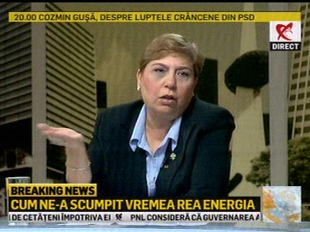 | În cadrul emisiunii „Banii vorbesc” de pe postul RealitateaTV, avându-i ca invitaţi pe Gelu Duminică, sociolog, Gabriela Moroianu, expert în domeniul energiei, Constantin Rudniţchi, analist economic, s-au discutat următoarele subiecte:  - În cadrul emisiunii este difuzat un material în care ministrul Energiei, Toma Petcu, dă vina pe condiţiile meteorologice pentru preţul crescut al energiei.  - Gabriela Moroianu susţine că peste tot preţurile depind în mod evident de cerere şi ofertă, dar cine influenţează cererea şi oferta este o altă discuţie. Aceasta mai spune că în România preţurile au crescut în principal din cauza ofertei, iar oferta a scăzut printre altele şi din cauza condiţiilor meteo, dar au fost şi alte cauze.  - Gabriela Moroianu mai spune că legislaţia este problematică de asemenea, atât cea primară cât şi cea secundară. În plus, aceasta este de părere că preţurile vor continua să crească. Aceasta mai spune că suntem cuplaţi cu pieţele din Ungaria, Cehia şi Slovacia şi nu poate fi pus orice preţ ci trebuie corelat cu piaţa.  - Aceasta mai spune că ANRE are o influenţă majoră asupra preţului şi că preţul energiei cuprinde multe alte elemente (tarif de transport, tarif de distribuţie, certificate verzi, bonusul de cogenerare, acciza, tva) pe lângă preţul efectiv al energiei.  - În ceea ce priveşte gazele, Gabriela Moroianu spune că este numai problemă de taxare, aşadar este doar problema statului. Aceasta mai spune că la un moment dat s-a stabilit un calendar de liberalizare, iar în acel moment s-a introdus şi o ordonanţă în care se suprataxa preţul gazelor. De la 1 aprilie, odată cu liberalizarea pieţei printr-o altă ordonanţă, firmele au crescut iar preţul.

Nu au fost ştiri de interes pe canalele radio.

2.Ştiri şi emisiuni din domeniul energiei

Calificativ:  NEUTRU | Enel încarcă maşinile electrice | RomâniaTV-18:33  0min 12s
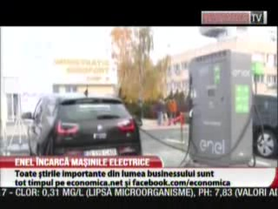 | Enel deschide prima staţie de încărcare a vehiculelor electrice în aeroportul din Timişoara. Staţia poate alimenta 3 maşini simultan la curent continuu sau curent alternativ.  VIDEO RomâniaTV

Calificativ:  NEUTRU | Exces de putere | Antena3–21:00
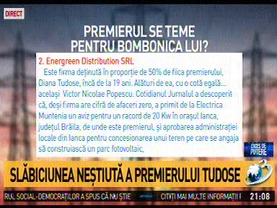 | În cadrul emisiunii „Exces de putere” de pe postul Antena3, s-au discutat următoarele subiecte:  - Moderatoarea emisiunii vorbeşte despre faptul că fiica premierului Mihai Tudose, Diana Tudose, deţine în proporţie de 50% firma Energreen Distribution SRL. Potrivit Jurnalul, deşi firma are cifră de afaceri zero, a primit de la Electrica Muntenia un aviz pentru un racord de 20 km în oraşul Ianca, judeţul Brăila, de unde este premierul, şi aprobarea administraţiei locale din Ianca pentru concesionarea unui teren pe care se angaja să construiască un parc fotovoltaic cu o capacitate de producţie de 5MW. Parcul urma să fie amplasat în satul Berleşti şi asigura cel puţin 10 locuri de muncă permanente şi peste 100 de joburi temporare pentru localnici, totul în urma unei investiţii de 10 – 12 milioane de euro.

Nu au fost ştiri de interes pe canalele radio.

